**Футбол.**

30 марта 2022г. прошли соревнования по футболу среди дошкольников Велижанского и Тюнёвского д\с в спортивном зале Тюневского д\с. После приветствия команд было разыграно право первого хода. Удача улыбнулась нам. Игра была эмоциональной, быстрой и интересной. В футбол мы играли впервые. В группе поддержки была мама Хуршеда Эшмирзоева –Кристина. Игра закончилась со счетом 5:6, в нашу пользу, не считая того, что мы сами себе забили один гол. Мы победители - 1 место наше!

Мы поехали на соревнования по футболу.

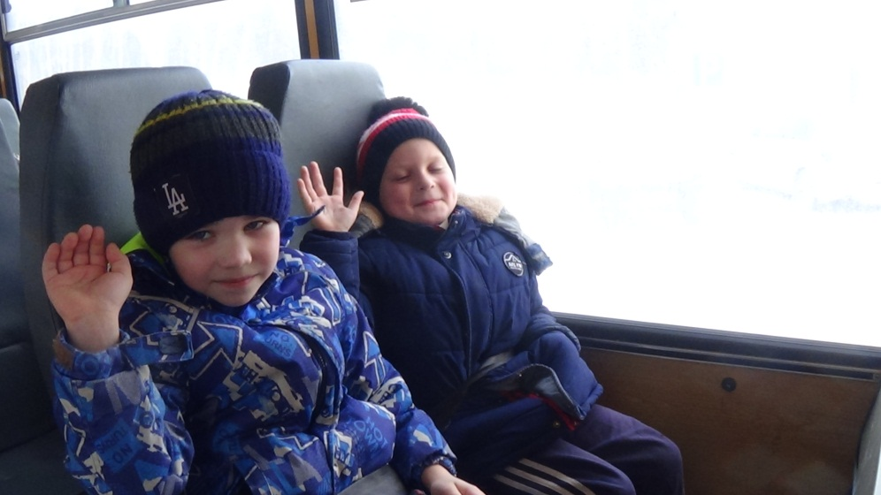 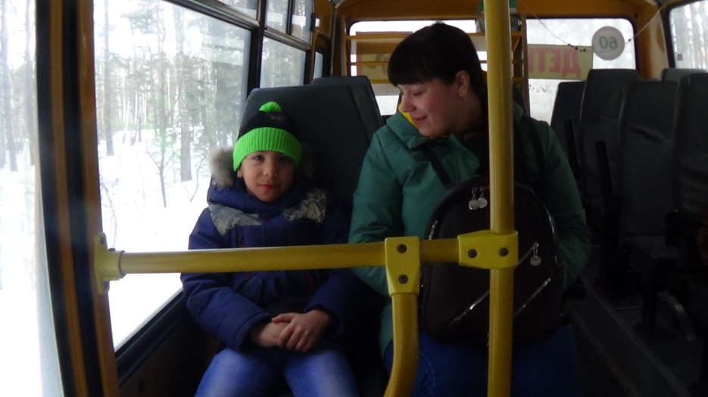

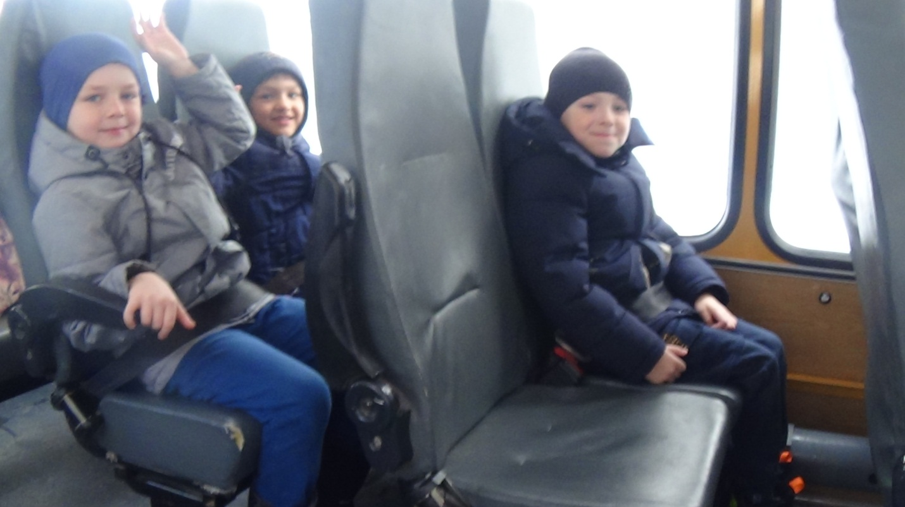

Перед стартом

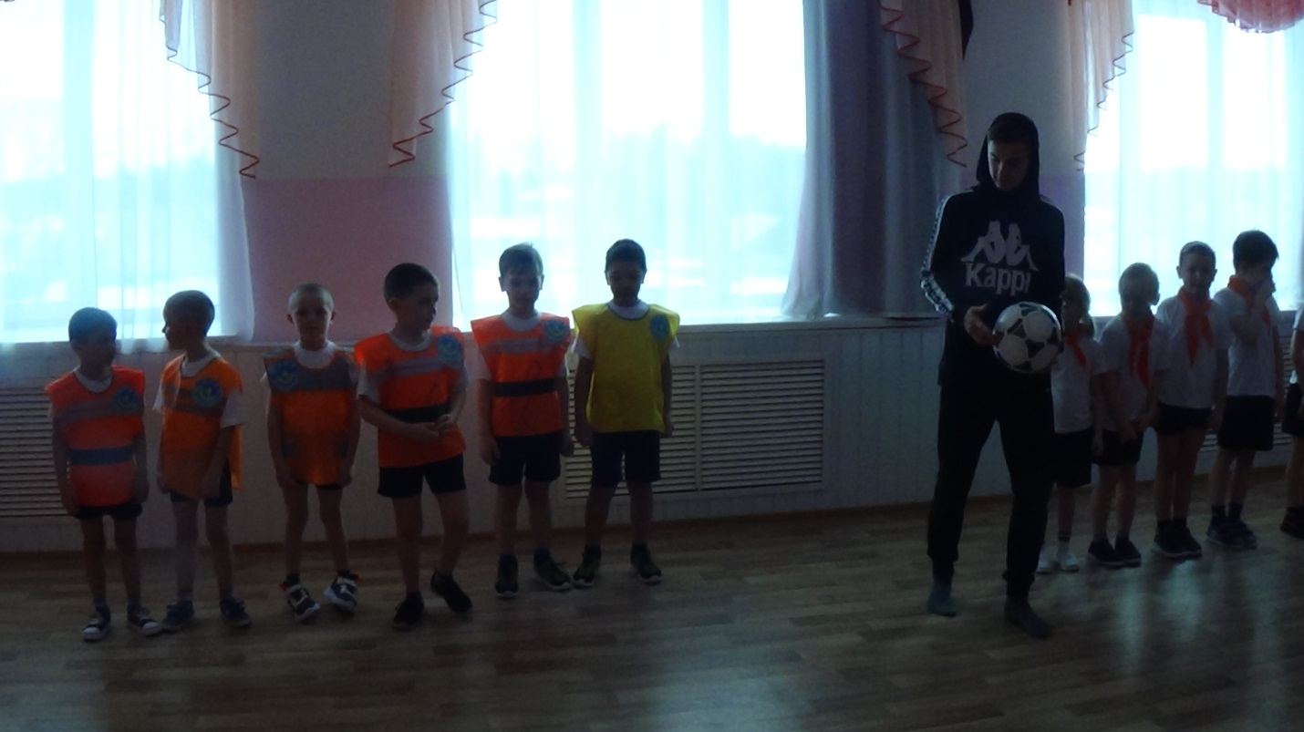

Приветствие команд

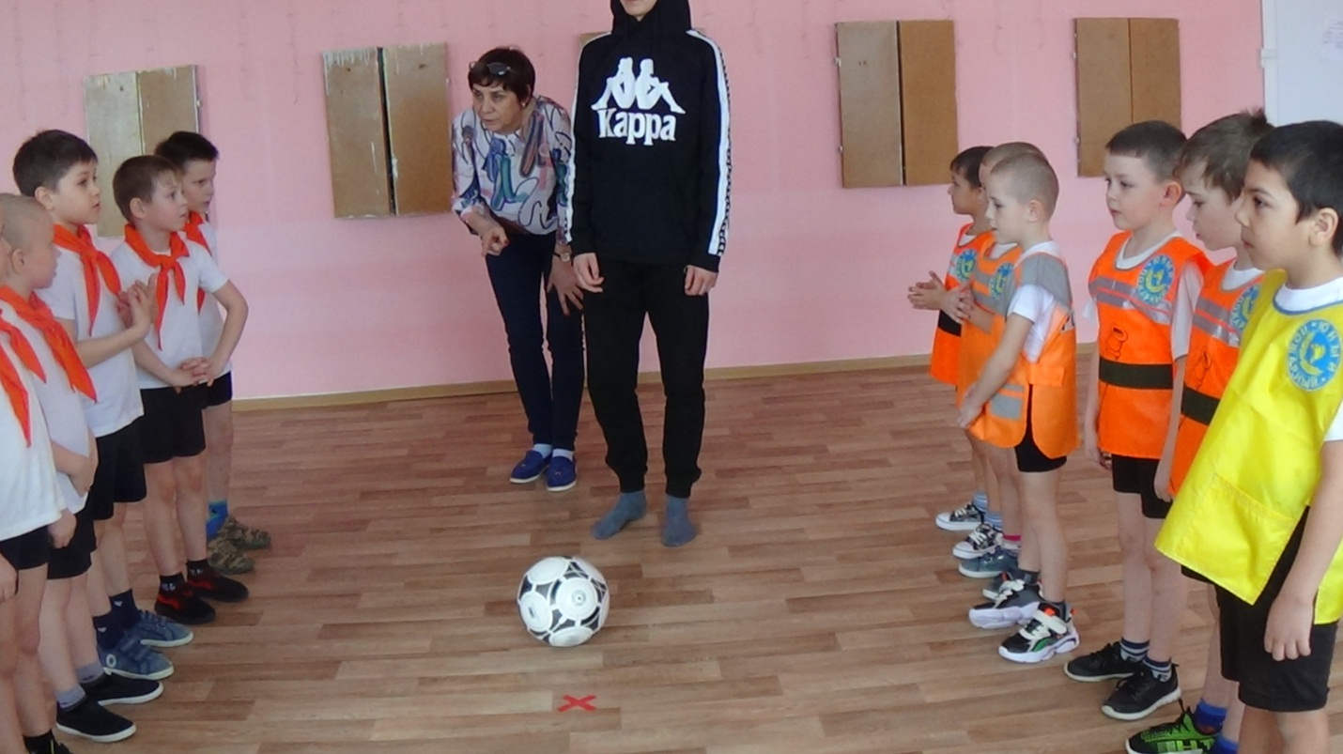

Приветствие капитанов

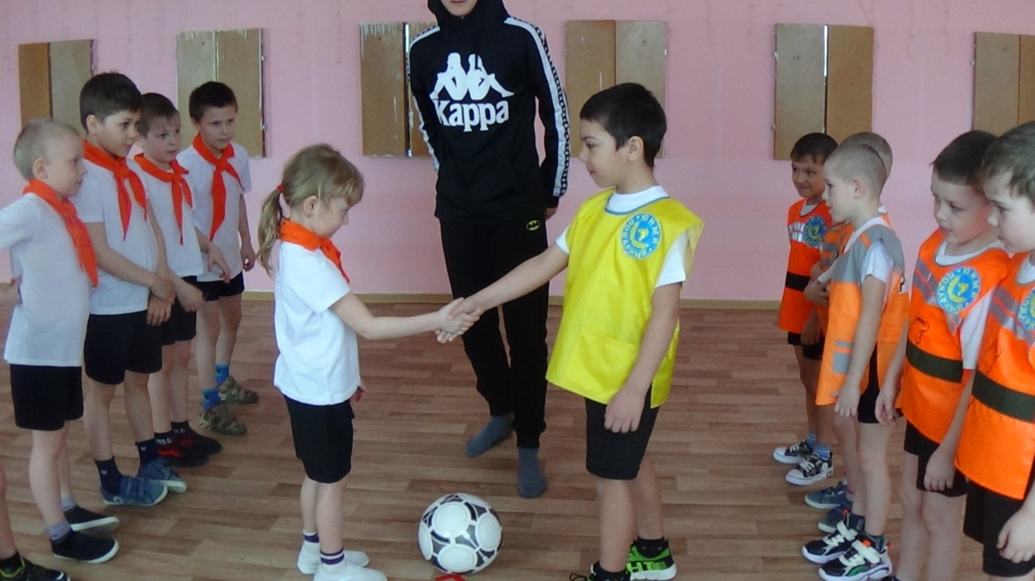

На старт внимание……

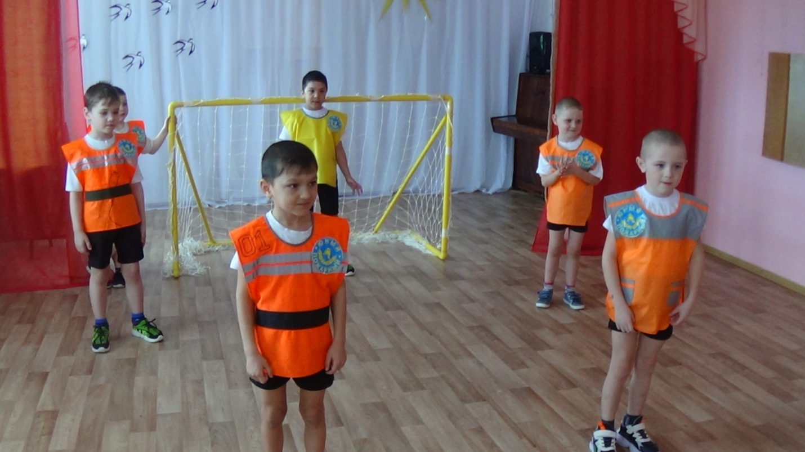

Игра началась

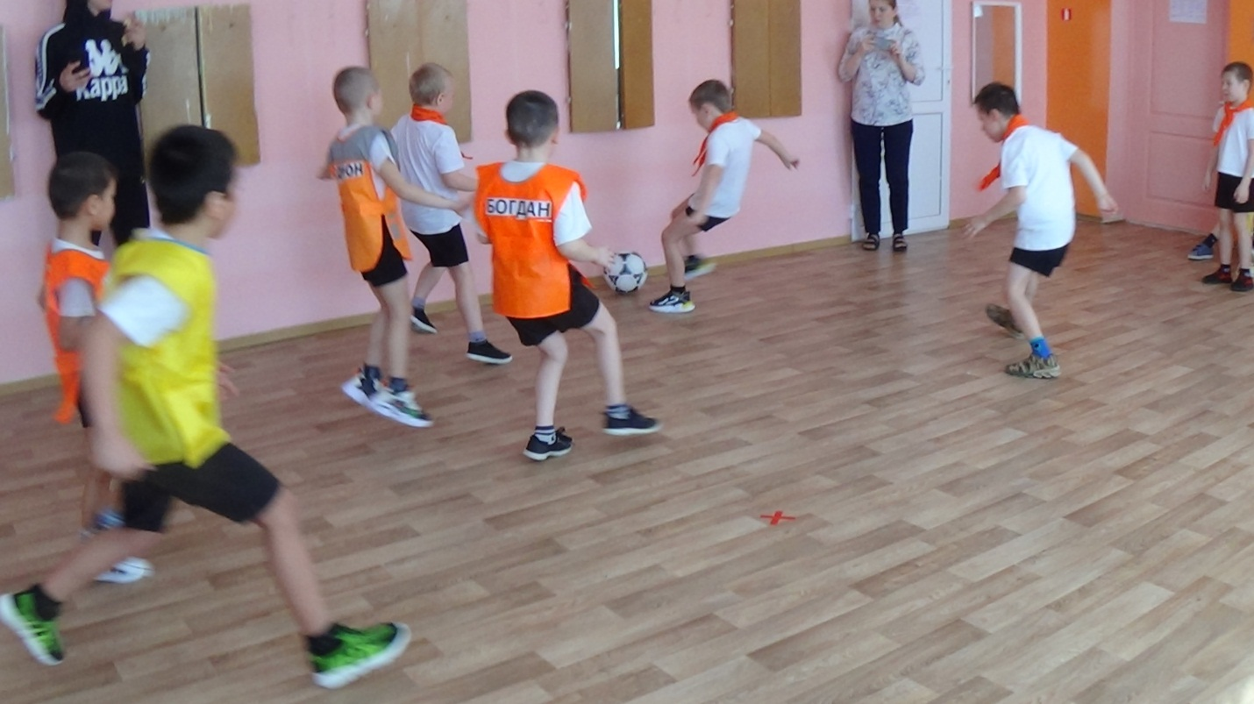

Первый гол забила наша команда

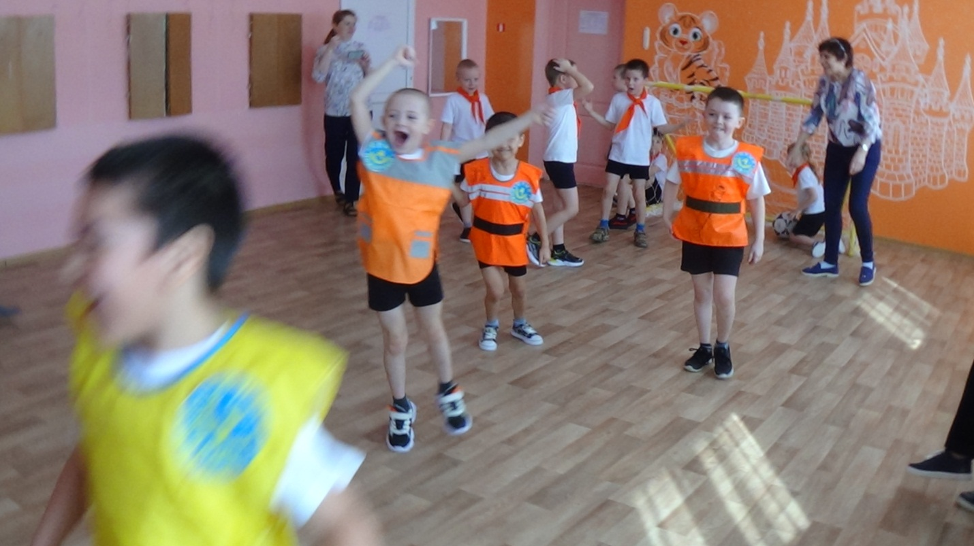

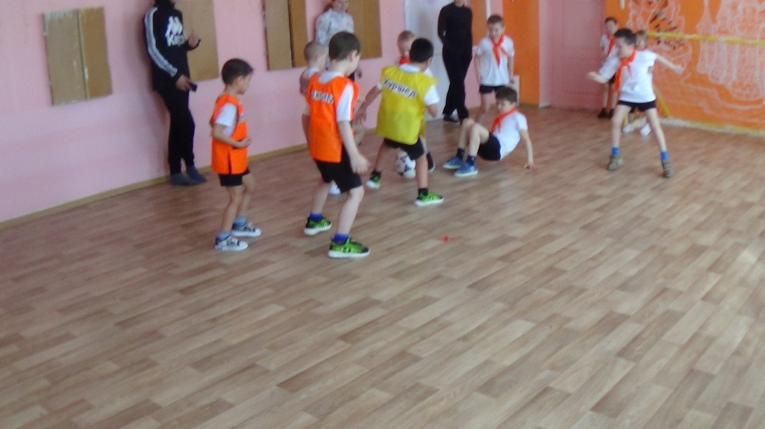

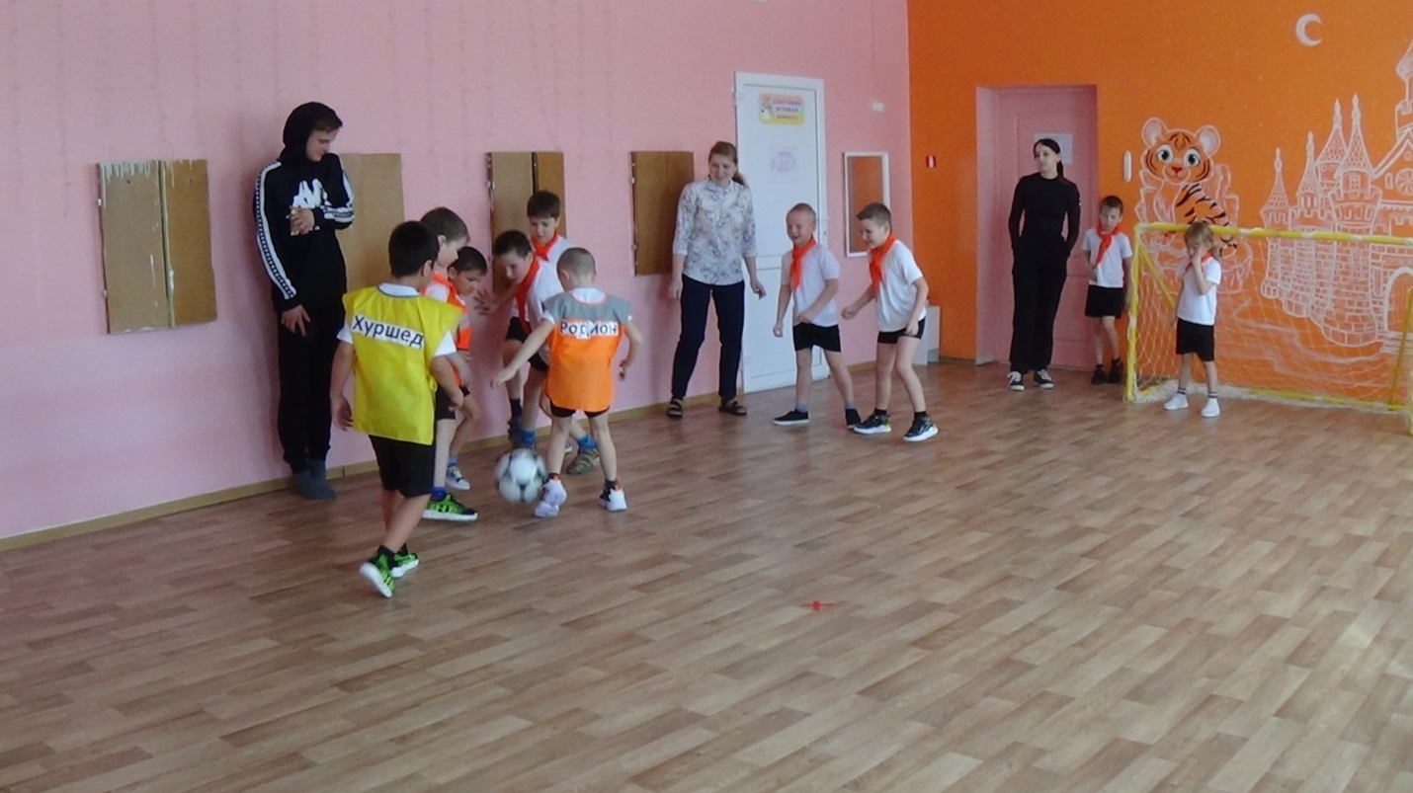

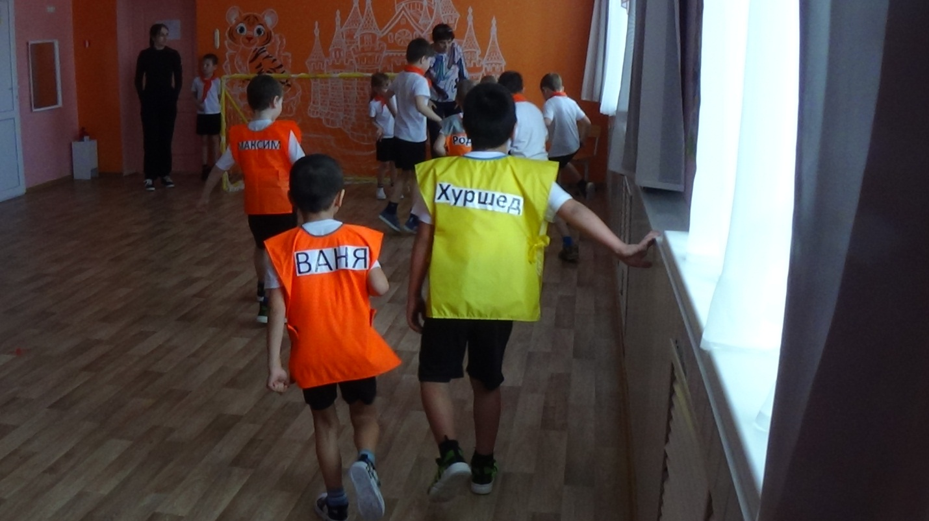

Перерыв между игрой (счет 2:2)

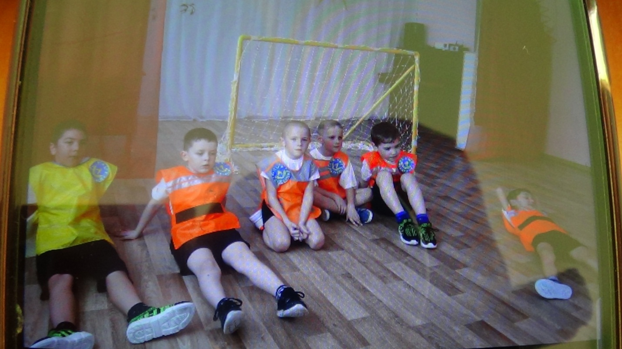

Награждение,

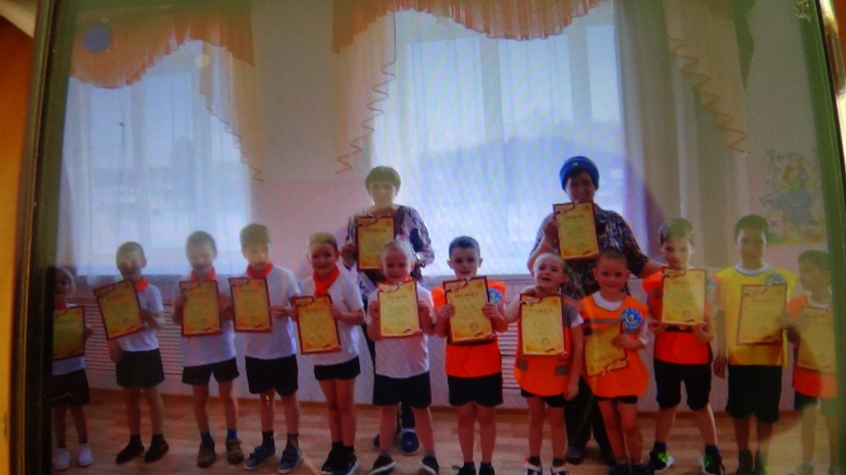

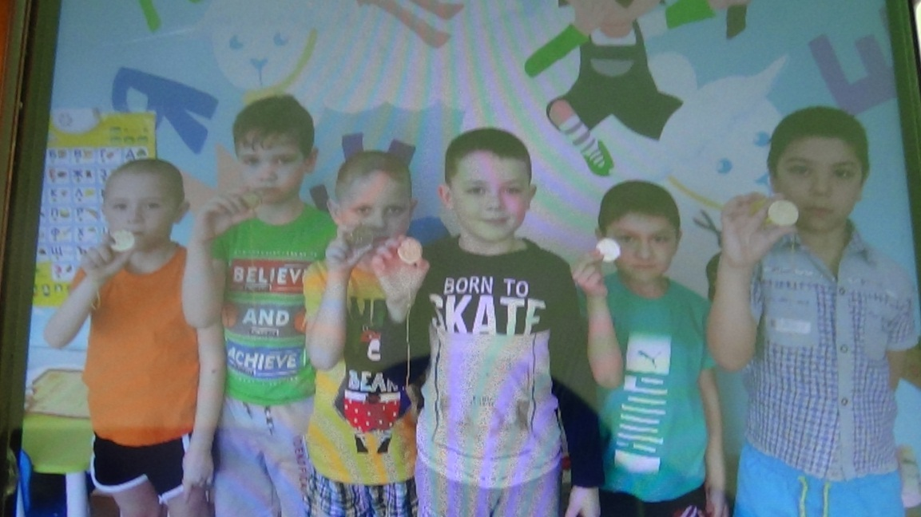

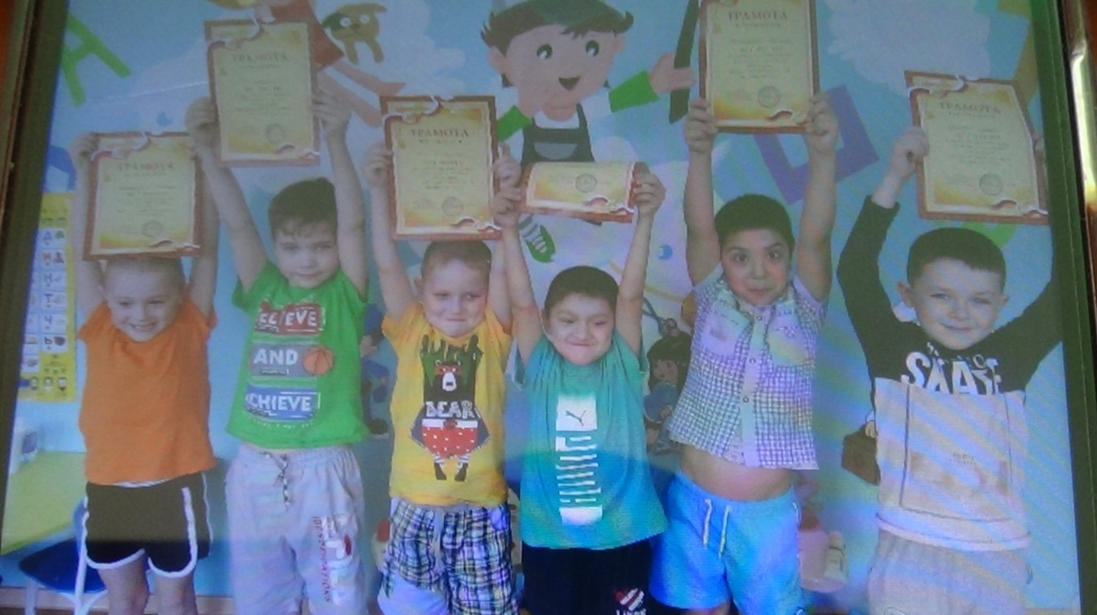

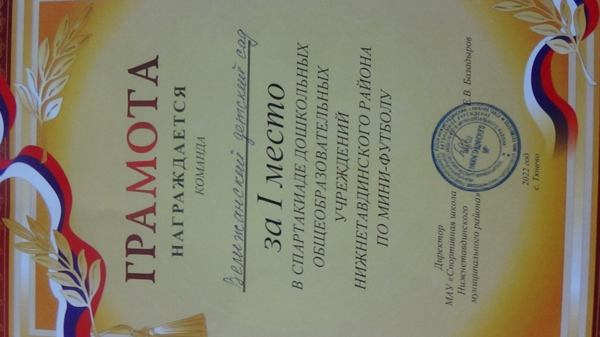

Воспитатель группы «Гномики» Гекало Н.В.